**南京财经大学红山学院手机收纳袋采购项目询价文件**

我校教室用挂式手机收纳袋（挂墙式）采购项目（项目编号：NCHS20250905-XJ-HW20）通过询价方式采购，欢迎符合资质要求的单位参与报价。本次询价采购由学院招投标工作小组统一组织，并按照有关规定开展工作，请各参与单位积极配合，认真阅读本询价文件，做好相应工作。现将有关事项告知如下：

**一、承办部门：**南京财经大学红山学院教务处。

**二、项目描述：**

1.项目内容

|  |  |  |  |  |  |
| --- | --- | --- | --- | --- | --- |
| **项目名称** | **格数** | **数量** | **材质及参数等要求** | **参考照片** | **限价 （元）** |
| 教室用挂式手机收纳袋（挂墙式） | 60格 | 140个 | **材质要求：**120g加厚无纺布，要求结实耐用、环保轻便、防尘透气**（提供产品质检报告）**；  **颜色要求：**布面颜色为深蓝色或紫色，数字编号为白色；  **单格尺寸：**不小于9cm*12cm，确保可容纳7寸大屏幕手机；  **标识编号：清晰、不易脱落的数字编号；**  ****鸡眼材质：**不锈钢钢材、抗氧化、不易生锈；**  ****缝制工艺：**双针走线，不易开线，包边美观；**  ****承重能力：**要配备加厚PE承重板（或其他支撑材料），平均每个手机收纳格的承重能力不能低于0.4KG，最终60格的整体承重能力不低于24KG，72格的整体承重能力不低于28.8KG，依此类推。**  ****安装配件：**需配套提供安装所需的所有配件，如膨胀螺丝、加粗水泥钉（或钢钉）、不锈钢挂钩等；**  ****质保期限：****1年，质保期内非人为损坏需免费上门维修或更换。 | 见图1、图2 | 15000 |
| 72格 | 80个 |
| 84格 | 4个 |
| 96格 | 4个 |

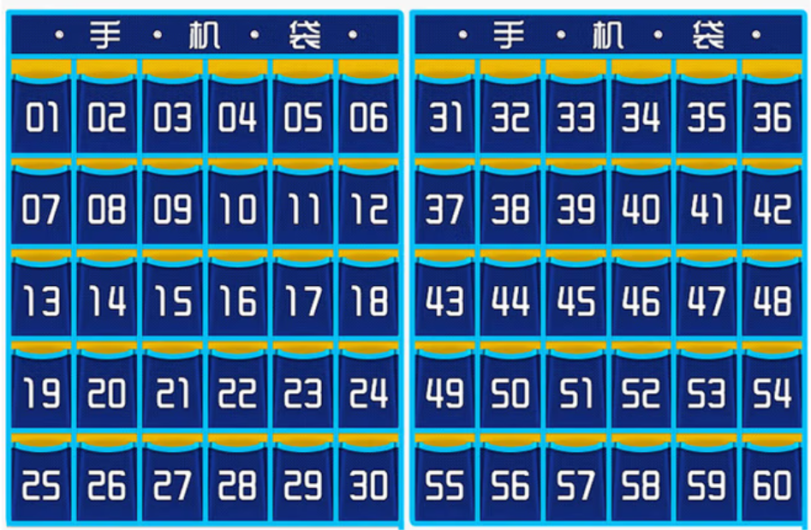

图 1

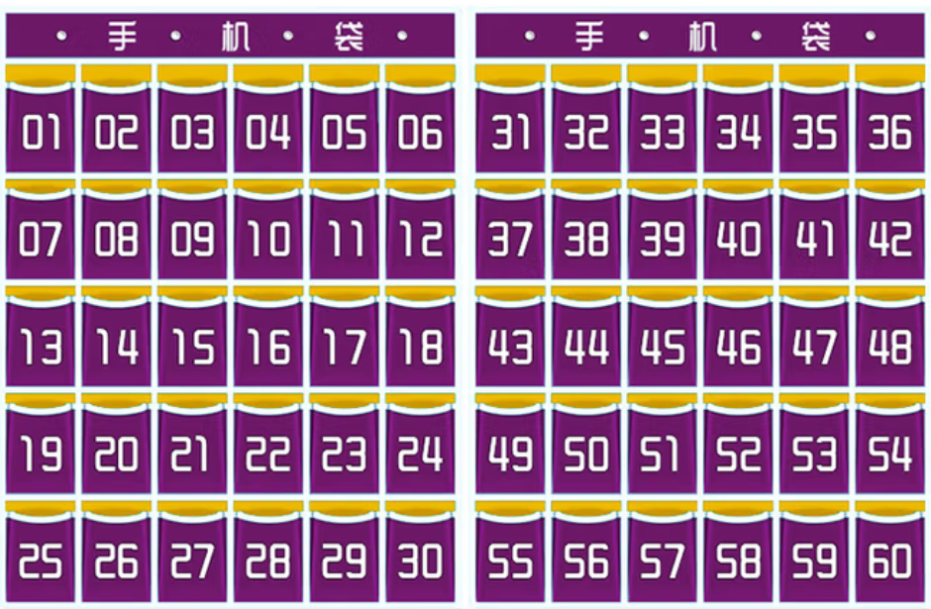

图 2

2.供货期：合同签订后5个日历日内完成本项目的全部交付工作，**供应商需送货上门并安装到位。**

3.交付地点：南京市高淳区古柏街道鹿鸣大道66号，南京财经大学红山学院高淳校区。

4.最高限价：1.5万元，超过限价为无效报价。

**三、报价单位资质：**

1.供应商必须是在市场监督管理部门和税务部门登记注册的企业，具有独立法人资格，持有效营业执照、税务登记证、组织机构代码证（或三证合一）及所经营项目相关的国家、行业规范要求的相关证照。

2.供应商需提供近三年内在经营活动中没有重大违法违规行为和未受行业主管部门处罚的承诺书以及在“信用中国”或“诚信江苏”或中国政府采购网等渠道查询在本公告发布之日后的信用记录的截图（须显示查询日期）。

3.提供法人证明复印件、法人授权委托书原件、法定代表人及被委托人身份证明复印件。

4.法律、行政法规规定的其他从事本项目资质条件。

5.需提供完善的售后服务承诺（格式自拟，加盖公章）。

6.本次采购不接受联合体参与。

**注：上述所有证明文件均需加盖供应商公章。**

**四、供应商须知**

1.供应商必须合法经营，遵守国家各项法律法规，遵守本校各项规章制度，在校园内的一切活动须服从学校管理部门的统一管理。

2.供应商独立承担经营活动中所产生的债权、债务，独立承担工商、物价、税收、安全等方面的法律责任。供应商亦应对其提供的产品质量及知识产权承担全部法律责任。

3.供应商保证，所提供的产品质量符合国家标准，不挂靠、不转包、不分包，不提供假冒伪劣商品，否则采购人有权拒付货款并拒绝退货。

4.有在本校不良经营记录的供应商，采购人有权取消其项目参与资格。

5.供应商独立承担进入本校从业人员的安全职责，严格遵守本校各项管理规定，如发生意外，全部责任由供应商承担。

**6.报价同时需提供产品样品一份（60格）及产品图册介绍。样品将作为评审依据之一，成交供应商的最终交付产品必须与样品质量、工艺完全一致。若存在不一致，采购人有权拒收并要求换货，由此产生的一切费用和损失由供应商承担。**

**7.供应商应注意在技术要求中如果出现了参考品牌或规格型号，其目的是为了方便供应商直观和准确地把握相应材料和设备的技术标准，不具指定或唯一的意思表示。供应商应当提供所列品牌的材料和设备，或高于所列品牌技术标准的材料和设备。**

**五、成交供应商确定：**本项目为非政府采购，成交供应商由本校评审小组确定。

**六、付款方式：**成交供应商需在指定位置交货并完成安装，待采购人验收合格后于15日内向供应商支付全部货款的90%，剩余10%作为质量保证金，自验收合格之日起满1年后，无质量问题一次性无息付清。成交供应商需开具正规全额增值税普通发票。

**七、报价文件的组成**

1.文件目录索引。

2.资质证明：询价文件第三项“报价单位资质”中所要求的证明材料。

3.报价单：报价包括税金及履约成本（包括但不限于包装、运输、安装、检测费用等全部费用），除非另有约定，采购人不再另行支付其他任何费用。

4.产品质检报告及产品图册介绍。

5.承诺及说明：报价人对询价文件中采购人需求的履约承诺、质保承诺以及报价人认为其它需要说明和承诺的材料。

**注：提供的全部资质材料复印件须加盖供应商公章，原件备查。**

**八、报价文件签署和递交**

1.报价文件一式五份（一正四副）（另附单独的报价单一份以便存档），报价文件及单独的报价单均以密封形式（封口加盖骑缝公章）封装，外包装应注明项目名称、编号、报价人名称、联系人及电话和“开标前请勿拆封”字样。

2.报价单、所有说明及承诺材料均应使用不能擦去的墨水书写或A4纸打印，由报价人加盖公章并由法人或法人委托的代理人签名；所有复印材料均须加盖公章。

3.请将密封后的报价文件及样品递交至：南京财经大学红山学院高淳校区图书馆604室，地址：南京市高淳区鹿鸣大道66号。联系人：孔老师，电话：18551677824。

4.递交报价文件及样品截止时间：2025年9月12日上午11:00（北京时间）。

5.报价文件及样品可以采用邮寄或送达方式，如需送达请提前联系相关老师，告知需入校的递送人信息申请入校。样品单独密封，并标注报价人名称。

**九、报价有效期：**报价递交截止日后60个日历日内有效。

**十、无效报价：**

下列情况属于未能对询价文件做出实质性响应，作无效报价处理。

1.报价文件没有报价单位授权代表签字和加盖公章。

2.报价文件载明的询价项目完成期限超过询价文件规定的期限。

3.明显不符合技术规格、技术标准的要求。

4.报价文件附有询价方不能接受的条件。

5.不符合询价文件中规定的实质性要求。

6.报价单位提供的资料被查证为虚假或伪造的。

**十一、其他说明**

1.供应商必须向询价人提供真实的资料，若供应商所提供资料不真实，一经查证，即取消参与资格。供应商必须按照询价文件和合同的规定履行义务，保质保量完成项目内容，不得将项目整体或分解后向他人转让。

2.询价文件、报价文件均为合同附件，具有同等法律效力，当合同内容与上述文件内容发生冲突时，以合同文本为准。

3.供应商安装完成后，采购人组织初步验收，初步验收合格后签署初步验收单。采购人保留在质保期届满前进行最终验收的权利。

4.本询价文件的解释权在南京财经大学红山学院招投标工作小组。

**十二、联系方式：**

项目咨询联系人：薛老师，电话：15366121812。

商务咨询联系人：孔老师，电话：18551677824。

附件1：报价单

南京财经大学红山学院招投标工作小组

2025年9月8日

附件1：

**南京财经大学红山学院手机收纳袋报价单**

供应商名称：（盖章） 法定代表人（授权代表）签字： 联系方式： 日期：

|  |  |  |  |  |  |  |  |  |
| --- | --- | --- | --- | --- | --- | --- | --- | --- |
| **项目名称** | **材质及参数等要求** | **手机格数** | **数量** | **报价品牌** | **报价材质及参数** | **单价（元）** | **总金额（元）** | **备注** |
| 教室用挂式手机收纳袋（挂墙式） | **材质要求：**120g加厚无纺布，要求结实耐用、环保轻便、防尘透气**（提供产品质检报告）**；  **颜色要求：**布面颜色为深蓝色或紫色，数字编号为白色；  **单格尺寸：**不小于9cm*12cm，确保可容纳7寸大屏幕手机；  **标识编号：清晰、不易脱落的数字编号；**  ****鸡眼材质：**不锈钢钢材、抗氧化、不易生锈；**  ****缝制工艺：**双针走线，不易开线，包边美观；**  ****承重能力：**要配备加厚PE承重板（或其他支撑材料），平均每个手机收纳格的承重能力不能低于0.4KG，最终60格的整体承重能力不低于24KG，72格的整体承重能力不低于28.8KG，依此类推。**  ****安装配件：**需配套提供安装所需的所有配件，如膨胀螺丝、加粗水泥钉（或钢钉）、不锈钢挂钩等；**  ****质保期限：****1年，质保期内非人为损坏需免费上门维修或更换。 | 60格 | 140个 |  |  |  |  |  |
| 72格 | 80个 |  |  |  |
| 84格 | 4个 |  |  |  |
| 96格 | 4个 |  |  |  |
| 合计金额：大写人民币 元整（¥ .00） | | | | | | | | |

注：以上报价包括税金及履约成本（包括但不限于包装、运输、安装、检测费用等全部费用），除非另有约定，采购人不再另行支付其他任何费用。